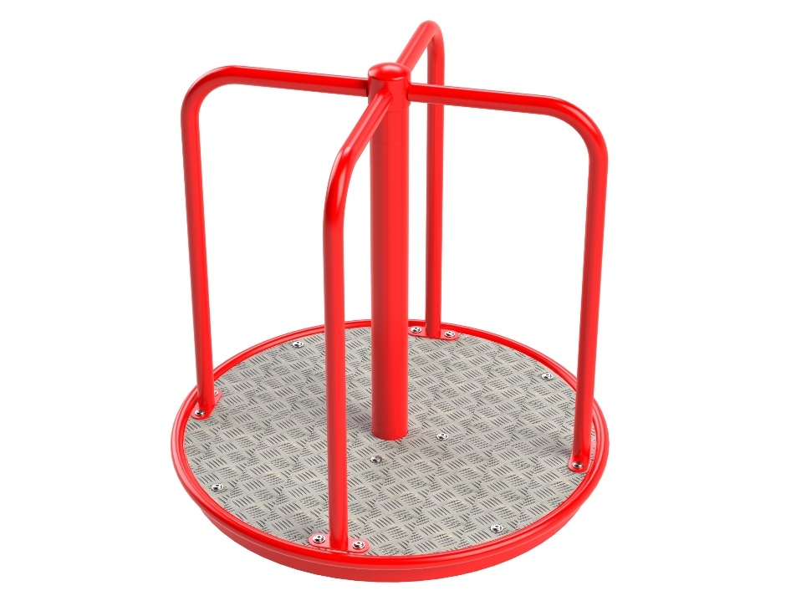

K 003

KOLOTOČE

3 – 14 let věková kategorie.
Do 6 let doporučujeme dozor odpovědné osoby.
Umístění zařízení v exteriéru a povrch dle ČSN EN 1176 v platném znění
Zařízení certifikováno dle ČSN EN 1176

Rozměr zařízení (d x š x v)
průměr 0,85 x 0,97 m
Bezpečnostní zóna průměr 4,85 m
(není nutné vybudování dopadové plochy)
Plocha 18,4 m2
Obvod 15,2 m
Výška volného pádu 0,1 m

Obrázek je pouze ilustrační.

